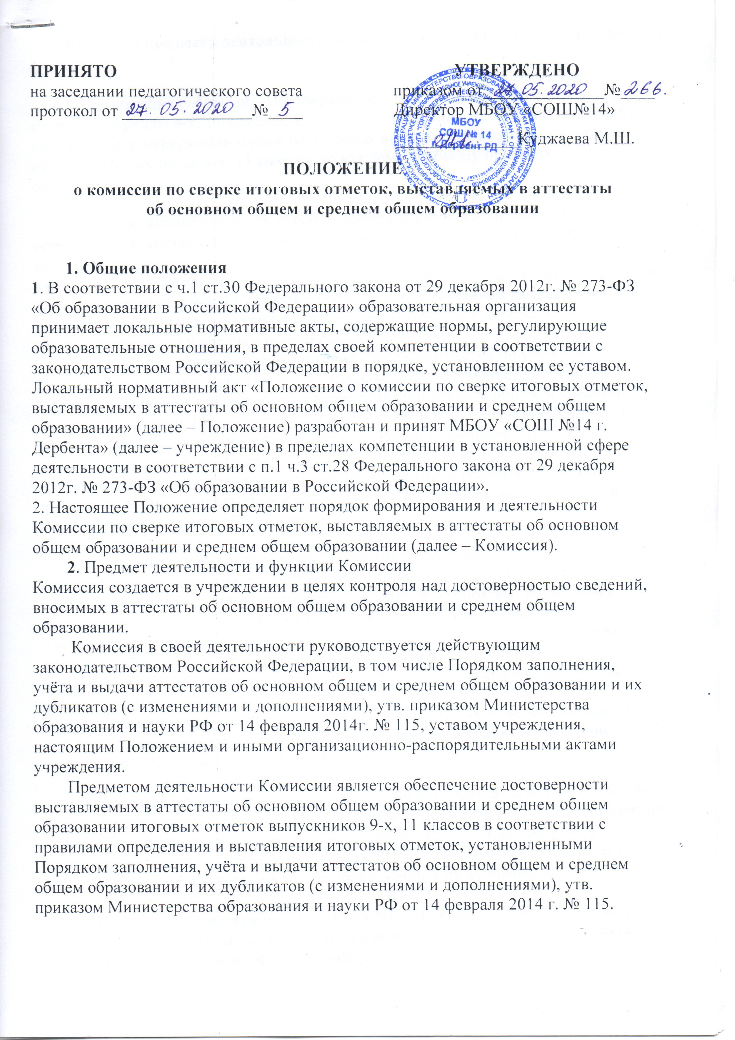
Исходя из предмета деятельности, на Комиссию возлагаются следующие функции:
1) организация работы по выставлению годовых и итоговых отметок в классные журналы 9-х, 11 классов, в том числе: доведение до сведения учителей-предметников информации о порядке и сроках выставления годовых и итоговых отметок обучающимся 9-х, 11 классов по каждому учебному предмету образовательной программы;
2) осуществление контроля за соблюдением установленного порядка определения и выставления годовых и итоговых отметок выпускникам 9-х, 11 классов, в том числе:
- установление достоверности выставления годовых отметок по учебным предметам в классные журналы 9-х, 11 классов в соответствии с Порядком выставления годовых отметок в классные журналы и итоговых отметок в аттестаты об основном общем образовании и среднем общем образовании;
- установление достоверности выставления итоговых отметок по учебным предметам в классные журналы 9-х, 11 классов в соответствии с требованиями Порядка заполнения, учёта и выдачи аттестатов об основном общем и среднем общем образовании и их дубликатов (с изменениями и дополнениями), утв. приказом Министерства образования и науки РФ от 14 февраля 2014г. № 115 в классные журналы 9-х, 11 классов;
- установление соответствия четвертных (полугодовых), годовых и итоговых отметок на странице предмета в классном журнале отметкам, выставленным в сводной ведомости классного журнала;
3) осуществление сверки итоговых отметок, в том числе:
- осуществление сверки на предмет соответствия экзаменационных отметок протоколов государственной итоговой аттестации отметкам, выставленным в классных журналах 9-х, 11 классов и сводной ведомости итоговых отметок;
- осуществление сверки на предмет соответствия итоговых отметок, вносимых в аттестаты об основном общем образовании и среднем общем образовании, отметкам, содержащимся в классных журналах 9-х, 11 классов и сводной ведомости итоговых отметок;
- осуществление сверки на предмет соответствия итоговых отметок, выставленных в аттестатах об основном общем образовании и среднем общем образовании, отметкам в сводной ведомости итоговых отметок;
4) участие в организации взаимодействия по вопросам выставления итоговых отметок в аттестаты об основном общем образовании и среднем общем образовании с учителями-предметниками, реализующими образовательную программу в 9-х, 11 классах и лицом, ответственным за заполнение бланков, учет и выдачу аттестатов об основном общем и среднем общем образовании и их дубликатов;
5) исходя из существующих потребностей учреждения на Комиссию могут возлагаться дополнительные функции – на основании распорядительного акта учреждения, издаваемого в форме приказа директора.
3. Порядок формирования и состав Комиссии
Комиссия формируется приказом директора образовательной организации на период проведения, подведения итогов государственной итоговой аттестации, в том числе, на период проведения и подведения итогов повторной государственной итоговой аттестации, до завершения выставления итоговых отметок в аттестаты об основном общем образовании и среднем общем образовании и их окончательной сверки.
Комиссия формируется из представителей руководящих работников учреждения и классных руководителей 9-х, 11 классов. Возглавляет Комиссию директор учреждения.
Количественный состав Комиссии составляет не менее 3 человек. Состав Комиссии утверждается приказом директора учреждения.
В состав Комиссии входят председатель Комиссии, заместитель председателя Комиссии, ответственный секретарь и другие члены Комиссии.
Председатель Комиссии:
- осуществляет общее руководство работой Комиссии;
- определяет план работы Комиссии;
- распределяет обязанности между членами Комиссии;
- ведет заседания Комиссии;
- контролирует исполнение решений Комиссии.
Заместитель председателя Комиссии:
- координирует работу членов Комиссии;
- готовит документы, выносимые на рассмотрение Комиссии;
- осуществляет контроль за выполнением плана работы Комиссии;
- организует исполнение решений Комиссии;
- в случае отсутствия председателя Комиссии выполняет его обязанности.
Ответственный секретарь Комиссии:
- ведет протоколы заседаний Комиссии;
- организует делопроизводство Комиссии;
- осуществляет контроль за своевременным представлением материалов для рассмотрения на заседаниях Комиссии;
- несет ответственность за сохранность документов и иных материалов, рассматриваемых на заседаниях Комиссии.
Член Комиссии имеет право:
- в случае несогласия с решением Комиссии требовать внесения в протокол особого мнения или изложить его в письменной форме в заявлении на имя председателя
Комиссии;
- вносить предложения руководству Комиссии о совершенствовании организации работы Комиссии.
Член Комиссии обязан:
- участвовать в заседаниях Комиссии;
- выполнять возложенные на него функции в соответствии с настоящим
Положением и решениями Комиссии;
- соблюдать требования локальных нормативных актов, организационно-распорядительных актов учреждения, регулирующих порядок работы Комиссии.
Комиссия несёт ответственность за своевременное устранение ошибок в сводной ведомости итоговых отметок, а также достоверность сведений, содержащихся в утверждённых Комиссией актах сверки итоговых отметок в классных журналах и сводных ведомостях, акте сверки итоговых отметок в сводных ведомостях и аттестатах об основном общем и среднем общем образовании.
Комиссия проводит свою работу в специально выделенном и оборудованном для этих целей помещении, позволяющем ограничить доступ посторонних лиц и обеспечить соблюдение режима информационной безопасности и надлежащих условий хранения документации.
4. Порядок проведения сверки итоговых отметок и оформление результатов сверки.
Сверка итоговых отметок, вносимых в аттестаты об основном общем образовании и среднем общем образовании предполагает сверку каждой итоговой отметки выпускника с целью определения достоверности её выставления.
Во время проверки анализируется правильность выставления годовой отметки по каждому учебному предмету образовательной программы соответствующего уровня образования, устраняются ошибки (при их наличии), допущенные при определении выставленных годовых и итоговых отметок, проводится работа по изучению учебного плана соответствующего уровня образования, сведений классных журналов, сводных ведомостей итоговых отметок, записей, отображённых в книгах учёта и выдачи аттестатов об основном общем образовании и среднем общем образовании, аттестатах об основном общем образовании и среднем общем образовании.
Для достижения целей сверки проверке подлежит вся учебно-педагогическая и иная документация, в том числе: книга учета бланков и выдачи аттестатов об основном общем образовании, книга учета бланков и выдачи аттестатов о среднем общем образовании; аттестаты об основном общем образовании и среднем общем образовании, классные журналы 9-х, 11 классов, сводные ведомости итоговых отметок, учебные планы образовательной программы соответствующего уровня общего образования, протоколы результатов прохождения государственной итоговой аттестации, личные дела обучающихся 9-х, 11 классов.
В целях обеспечения достоверности вносимых сведений и недопущения ошибок при выставления итоговых отметок в аттестаты об основном общем образовании и среднем общем образовании, итоговые отметки первоначально заносятся в сводную ведомость итоговых отметок, выставляемых в аттестаты об основном общем образовании и среднем общем образовании (далее - сводная ведомость).
Сводные ведомости заполняются классными руководителями 9-х, 11 классов на соответствующий класс.
Классный руководитель обязан ознакомить каждого учащегося 9-х, 11 классов с содержанием сводной ведомости в части, его касающегося.
Факт ознакомления учащегося с итоговыми отметками заверяется личной подписью ознакомленного учащегося в сводной ведомости. Подписью учащегося фиксируется также достоверность данных, содержащихся в сводной ведомости.
После ознакомления всех учащихся класса с итоговыми отметками сводная ведомость передаётся классным руководителем в Комиссию для процедуры сверки и утверждения.
После завершения сверки итоговых отметок в сводной ведомости члены Комиссии удостоверяют факт достоверности внесённых сведений путём проставления личных подписей с указанием даты сверки.
По окончании сверки подводятся итоги. Результаты работы Комиссии по сверке итоговых отметок в сводной ведомости и классном журнале оформляются соответствующим актом сверки. Акт составляется в двух экземплярах и подписывается всеми членами комиссии, заверяется печатью образовательной организации.
Акты сверки хранятся в делах учреждения.
Итоговые отметки, выставленные в сводной ведомости итоговых отметок, утверждаются приказом директора учреждения.
Оформленную и заверенную надлежащим образом сводную ведомость итоговых отметок Комиссия направляет:
- классным руководителям 9-х,11 классов – для заполнения сведений и выставления итоговых отметок в книгу учёта бланков и выдачи аттестатов об основном общем образовании, книгу учета бланков и выдачи аттестатов о среднем общем образовании;
- лицу, ответственному за заполнение, учет и выдачу аттестатов об основном общем и среднем общем образовании и их дубликатов, назначаемому из числа педагогических работников приказом директора образовательной организации
- для заполнения сведений и выставления итоговых отметок в аттестаты об основном общем образовании и среднем общем образовании.
После заполнения бланков аттестатов об основном общем и среднем общем образовании Комиссия осуществляет сверку на предмет соответствия итоговых отметок, содержащихся в сводной ведомости, отметкам, выставленным в аттестатах об основном общем и среднем общем образовании.
По окончании сверки подводятся итоги. Результаты работы Комиссии по сверке итоговых отметок в аттестатах об основном общем образовании и среднем общем образовании отметкам, содержащимся в сводной ведомости, оформляются соответствующим актом сверки. Акт составляется в двух экземплярах и подписывается всеми членами комиссии, заверяется печатью учреждения.
Акты сверки хранятся в делах учреждения.
Информация об итоговых отметках учащихся 9-х,11 классов, завершивших обучение по образовательным программам основного общего образования, среднего общего образования, успешно прошедшим государственную итоговую аттестацию, доводится до сведения Педагогического совета учреждения на очередном заседании.
5. Заключительные положения
Положение вступает в силу со дня подписания (утверждения) приказом директора учреждения и действительно в течение трёх лет со дня утверждения.
По истечении указанного срока Положение подлежит пересмотру на предмет соответствия требованиям действующего законодательства, а равно иных условий, влекущих изменение, дополнение либо отмену закрепленных в нём положений.
Порядок внесения изменений и дополнений к Положению определяется уставом учреждения в соответствии с действующим законодательством Российской Федерации. До истечения срока действия Положения изменения и дополнения вносятся:
- в случае изменения действующего законодательства в сфере образования;
- по решению учреждения при условии, что такие изменения и дополнения не ухудшают положение учащихся или работников учреждения по сравнению с установленным законодательством об образовании, трудовым законодательством положением.

